生活事件︰請勿性騷擾
內容大綱

注意事項﹕性騷擾問題是關乎學生的人生安全及個人健康成長。因此，性騷擾問題不只是學校老師需要認識，同學也需要學習辨別好和壞的接觸，保護自己，避免在任何環境（包括學校、其他公共場所等）受到性騷擾。最重要的是，學生不要成為性騷擾的加害者而不自知。我們期望教師能採取審慎及客觀的態度，開放而細心地聆聽及了解學生的需要或問題，幫助他們學習彼此尊重，建立兩性平等的態度。

- 示例概要
本課題介紹何謂性騷擾、性騷擾發生的原因及如何防範性騷擾，並指出性騷擾是絕對不能容忍的行為。我們希望藉此鼓勵學生學習防範性騷擾的技巧，並學會尊重別人。

- 關鍵詞彙
  - 價值觀/態度 ：尊重、平等
  - 概念 ︰性騷擾、保護自己
  - 共通能力 ︰明辨性思考、解決問題能力

- 學習目標：1. 讓學生認識何謂性騷擾
2. 讓學生認識性騷擾發生的原因
3. 讓學生學習保護自己及懂得如何防範性騷擾
4. 讓學生明白尊重別人的重要

- 學習重點
價值觀/態度 | 生活事件(討論重點)
尊重、平等 | 建立平等及和諧的兩性關係，提昇明辨性思考和解決問題能力，明白學習保護自己和尊重別人的重要。

- 學與教策略
策略  事件 | 學習活動 (時間) | 形式 | 跟進活動
請勿性騷擾 | - 透過填寫「性騷擾糾察」工作紙(附錄一)，與學生分析何謂性騷擾。（20分鐘）  - 透過帶領坐立遊戲「性騷擾」是非題(附錄二)，澄清對性騷擾的誤解。 (20分鐘)  - 透過扮演和討論「性騷擾」的情境(附錄三)，指出性騷擾是絕對不能容忍的事。帶出保護自己及防範性騷擾的方法，學習與異性相處之道及尊重別人的重要。(35分鐘)。  - 總結(5分鐘) | 班主任課／德育課／常識科

- 延展及應用

延展︰
- 學生可進行海報設計比賽，題目為「校園零性騷擾」。
- 學生可進行「兩性平等」標語設計比賽。

應用︰
- 教師可將海報設計、標語設計的得獎及優異作品張貼於校內，以推動兩性平等及尊重他人的意識。

生活事件︰請勿性騷擾
學與教活動

目的 ︰1. 讓學生認識何謂性騷擾
2. 讓學生認識性騷擾發生的原因
3. 讓學生學習保護自己及懂得如何防範性騷擾
4. 讓學生明白尊重別人的重要

對象 ︰小四至小六學生

價值觀 ︰尊重、平等

教材 ︰「性騷擾糾察」工作紙及教師參考資料(附錄一)
「性騷擾」是非題及教師參考資料 (附錄二)
「性騷擾情境」工作紙及教師參考資料 (附錄三)
「學生秘笈」(附錄四)

課時︰80分鐘

形式︰班主任課、德育課、常識科

流程︰

步驟 （時間） | 學習重點
活動一： 好接觸？壞接觸？（20分鐘）  教材︰「性騷擾糾察」工作紙 (附錄一)  - 教師先向同學提問以下問題：  「哪些是男孩子的私隱部位？」  「哪些是女孩子的私隱部位？」  （教師提醒同學男女性器官是身體的一部份，屬於私隱部位，不可隨便讓人觀看或觸摸。）  - 教師請同學填寫「性騷擾糾察」工作紙，帶出何謂性騷擾。 | - 學生學習自己的私隱部位，提高保護自己的意識。  - 透過填寫「校園性騷擾糾察」工作紙，使學生明白何謂性騷擾，並且要避免因一時頑皮，作出性騷擾行為而不自知。
活動二：坐立遊戲（20分鐘）  教材︰「性騷擾」是非題 (附錄二)  - 教師提問「性騷擾」是非題上的問題 (附錄二) 。 同學認為答案是對的，請站立；認為答案是錯的，請保持坐下。  - 教師帶出假如不幸遇到性騷擾要堅決 說「不」，並且勇敢說出自己的遭遇，向能信任的成人求助。 | - 透過進行遊戲，幫助同學澄清對性騷擾的一些謬誤。
活動三：角色扮演 (35分鐘)  教材︰「性騷擾」情境卡及教師參考資料 (附錄三)  1. 教師將學生分為四組（每組約六至七人），然後向每組派發「性騷擾」情境卡一張。(附錄三)  2. 每組就該情境進行討論，並作3分鐘的角色扮演。每組選出兩位同學飾演情境中的角色，並派一位代表作2分鐘的口頭報告，提出如何對性騷擾者作出即時反應。  - 教師邀請扮演被性騷擾者的學生，分享扮演過程中的感受。  教師就學生的扮演、分享及口頭報告作出回應(可參閱附錄三及附錄四)，帶出性騷擾行為是一些不能容忍的行為。教師提醒同學學習保護自己之餘，切勿成為加害者。 | 注意﹕角色扮演時可接受同性別的學生(自願)扮演男女角色，以避免造成尷尬。  - 代入情境中的角色，讓學生體會被性騷擾的感受，帶出如何處理性騷擾。  - 透過角色扮演和同學間之意見交流，學習培養正確的性態度，和尊重別人的能力。
總結﹕ (5分鐘)
老師就以下重點作總結：
1. 性騷擾的定義。
2. 性騷擾發生的原因。
2. 如何保護自己及防範性騷擾。(可參閱附錄四之學生秘笈，並將其派發給學生)。
教師在總結時向學生提問「誰是你信任的人呢？」，提醒同學若遇到性騷擾時應向可信任的成人求助。
附錄一
「性騷擾糾察」工作紙
聰明的性騷擾糾察，讓我們來辨別哪些是性騷擾，哪些不是性騷擾的行為吧！以下是一些可能在日常生活中發生的情況。糾察們！請幫忙找出不受歡迎、令人討厭和帶有性意識的冒犯行為，並在前面的方格內畫上☒號

        - 向別人吹口哨
□ 向朋友的身體上下打量

□ 詢問朋友是否處男 / 處女

□ 搭膊頭

        - 搔朋友的腋下

        - 拉同學的馬尾
        - 詢問女性朋友的月經時間

        - 偷看同學的測驗成績

        - 打同學「Pat Pat」

        - 取笑女性朋友「蘿大」

□ 在公共場所內傳閱色情刊物

        - 在公共場所內傳閱別人的結婚照

        - 在別人的耳邊吹氣

        - 在同學的面前用香口膠吹波

附錄一
「性騷擾糾察」工作紙及教師參考資料
- 何謂性騷擾？
性騷擾是一種不受歡迎或不被接受的性注意力，或帶有性意識的接觸。 換句話說，若某一方用各種方法去接近，或嘗試接近另一方，而另一方是沒有興趣、不喜歡、不願意，或不想要這些帶有性意識的接近，便可說是性騷擾。一般較常見的性騷擾可分為身體的接觸、言語的接觸、非言語的行為、以性作為賄賂或要脅的行為。
身體的接觸 – 不必要的接觸或撫摸他人的身體，故意擦撞，強行搭肩膀或手臂，故意緊貼他人等。例如：在公共汽車上，故意緊貼著對方的身體。

言語的接觸 – 不必要而故意談論有關性的話題，詢問個人有關性的私隱、對別人的衣著、外表和身材，給予有關性方面的評語，故意講述色情笑話、故事等。例如：以電話調查為藉口，詢問有關性的問題。

非言語的行為 – 故意吹口哨或發出接吻的聲調，身體或手的動作具有性的暗示，用曖昧的眼光打量他人，展示與性有關的物件，如色情書刊，海報等。例如：向同學展示色情物品。

以性作為賄賂或要脅的行為 – 以同意性服務作為藉口，來換取一些利益；甚至以威脅的手段，強迫進行性行為。例如：暗示要求約會，作為承諾一些利益的回報。

- 什麼人會作出性騷擾？
不論男女，陌生人和相熟的人都可以是性騷擾者。差不多所有性騷擾都是和濫用「權力」有關，騷擾者利用自己的權力而對別人作出性騷擾。而擁有權力或假設自己有權力的人可分為以下三類：
(一) 一些擁有或假設自己擁有（如地位、職權上等）權力的人，例如：長輩、上司、老師、教練，甚至同輩。以職權作為恐嚇或要脅而進行性騷擾；
(二) 一些以人多勢眾而取得權力的人；
(三) 以為自己的性別比較優越的人。

- 什麼人會被性騷擾？
任何人不管性別、年紀、外貌、特徵或背景，均有可能受到性騷擾，並不是年輕、樣貌好、身材出眾的人或只有女性才會被性騷擾。所以，男孩子都要提高警覺。

附錄一
「性騷擾糾察」工作紙及教師參考資料
(教師可解釋某些問題是沒有絕對的是與非，往往要視乎情況而定。)

□ 向別人吹口哨
解釋：要視乎情況，假如是自己吹一首歌，是沒有問題；但假如吹口哨時帶有性意識，或令別人感到不舒服，都可界定為性騷擾。

☒ 向朋友的身體上下打量
解釋：用曖昧或帶有性意識的眼光打量他人，都可界定為性騷擾。

☒ 詢問朋友是否處男 / 處女
解釋：詢問個人有關性的私隱、是屬於言語上的性騷擾。

□ 搭膊頭
解釋：好同學之間的「搭膊頭」是沒有問題。但假若帶有性意識，或令同學感到不舒服，都可界定為性騷擾。

☒ 搔朋友的腋下
解釋：除了雙方都認為是朋友之間的嬉戲，否則因這種身體接觸容易觸及朋友的胸部，特別是女性朋友，會令受者感到尷尬和不舒服。

        - 拉同學的馬尾
解釋：雖然不屬於性騷擾行為，但沒有人願意被人扯頭髮。如同學有進行以上的行為便應馬上停止，並且自我檢討。

☒ 詢問女性朋友的月經時間
解釋：詢問女性朋友的個人私隱，並令她感到尷尬和不舒服，是屬於言語上的性騷擾。

        - 偷看同學的測驗成績
解釋：不屬於性騷擾行為，但同學亦應學習尊重別人，在未得到別人的同意下，是不應翻看別人的私人文件。

☒ 打同學「Pat Pat」
解釋：除了雙方都認為是同學之間的嬉戲，否則因這種身體接觸而令受者感到尷尬和不舒服，便是屬於性騷擾。
附錄一

☒ 取笑女性朋友「蘿大」
解釋：以同學的身材給予有關性方面的評語，都可界定為性騷擾。

☒ 在公共場所內傳閱色情刊物
解釋：向別人展示與性有關的物件，如色情書刊，絕對是性騷擾的行為。

        - 在公共場所內傳閱別人的結婚照
解釋：在公共場所內傳閱別人的結婚照，當然不是性騷擾行為。

☒ 在別人的耳邊吹氣
解釋：若帶有性意識及配合其他身體有性意識的舉動，都可界定為性騷擾。

        - 在同學的面前用香口膠吹波
解釋：不屬於性騷擾行為，但也請同學注意校園衛生，不要隨處掉棄香口膠。

附錄二
「性騷擾」是非題
(一) 性騷擾只是芝麻綠豆的事，不用告知他人。 | (二) 只有女孩子才會遭受性騷擾。
(三) 對兒童及青少年進行性騷擾的人，大都是陌生人。 | (四) 遇到性騷擾，你會啞忍或當作秘密。
(五) 只要逗留在家中，便不會遇到性騷擾了。 | (六) 不應讓兒童過早知道有關「性」的問題，因兒童還是天真活潑。
(七) 性騷擾受害者都是咎由自取：他/她們行為不檢、衣著性感或用眼神挑逗別人。 | (八) 受害者與加害者有身體的接觸才是性騷擾。


附錄二

「性騷擾」是非題及教師參考資料
答案 | 解釋
1. 錯 | 有人認為性騷擾是「只是被人佔小便宜」，不用告知他人。事實上，受害者的沈默會助長加害者作進一步的騷擾，受害者的人生安全會更受威脅。
2. 錯 | 當然不是！男孩子同樣有機會受到性騷擾。其實，任何人也可能遭受性侵犯，因此不論任何性別或年齡，也必須提高警覺，學習保護自己！
3. 錯 | 現實個案中，性侵犯者不一定是陌生人，當中也有與受害者認識的。不過，社會上只有小部份成年人會做出性騷擾的行為，所以不用對大人失去信心！
4. 錯 | 假如遇到性騷擾，應該堅決地拒絕對方，例如：大力搖頭呼叫「唔好」、「唔得」，然後在安全的情況下離開，並且將事情告訴信任的大人，絕對不應視之為秘密啊！
5. 錯 | 我們不能以某個地方來確定自己是否安全，如前所述，在現實個案中，性侵犯者不一定是陌生人，當中也有與受害者熟識的。
6. 錯 | 讓兒童學習性教育，將提升他/她們保護自己的能力，例如認識男女的身體、性器官也是身體的一部份，屬於私隱部位，不可隨便讓人觀看或觸摸。
7. 錯 | 任何人也可能遭受性侵犯，錯不在受者，更不應指責他/她們。
8. 錯 | 性騷擾並不限於身體的接觸，也包括言語的接觸、非言語的行為、及以性作為賄賂或要脅的行為。

附錄三

姓名: __________________ 班別:________________

「性騷擾情境」

情境一 捉迷藏

小息的時候，數位五年級同學在玩捉迷藏。同學玩得忘形，在操場上你追我逐，大叫大嚷。正當小花跑到走廊的盡頭，看見班內最頑皮的男同學 - 小吉 - 已差不多趕至，小花便立刻鑽進女洗手間，心想小吉決不會有膽量闖入男同學的禁區！誰知小吉不但跑進內，還把她逼至牆角。

「救命呀! 救命呀！」
「妳叫都無用啦，快啲跟我出嚟！」
「放手呀，做咩扯住我條腰帶呀！」
「邊個叫妳唔肯出去呀！」
「放手呀，救命呀……」
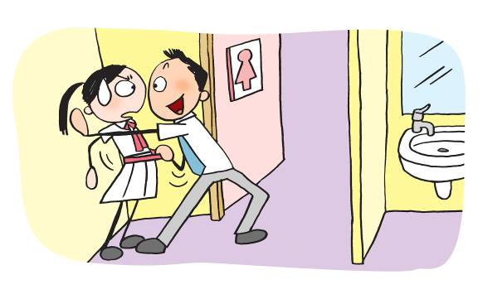
小吉的行為有什麼不對﹖如果你是小花，你會有甚麼感受？與異性同學相處時應留意些什麼﹖

附錄三

姓名: __________________ 班別:________________
「性騷擾情境」

情境二 洗手間

一天，男同學們一窩蜂地跑到洗手間，頑皮的大文想到一個玩意，便是偷看同學那話兒的大細。小祥感到站在身旁的大文有點異樣，於是趕快穿好褲子便離開洗手間。大文還不罷休，便跟其他的同學大聲說﹕

「哈哈！我啱啱見到小祥的雞雞呀，好短架，好似手指公咁短！」
「唔係呀嘛？」
「唔信你咪去除佢條褲嚟睇吓囉」
「嘩，好呀！好呀！Let’s go! Let’s go!」

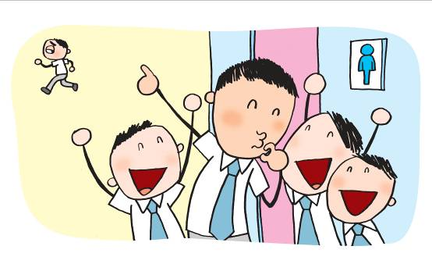

大文的行為有什麼不對﹖如果你是小祥，你會怎麼辦﹖有何建議給他﹖

附錄三

姓名: __________________ 班別:________________
「性騷擾情境」

情境三 手提電話

小林的媽媽送了一部新款的手提電話給他作生日禮物，他高興萬分，放學後與朋友到籃球場留連，並且用內置的拍攝功能到處拍照。小林突然有一個想法，便是偷拍女途人的裙底，以測試手機的拍攝功能！朋友聽到即起哄叫嚷，小林的姊姊剛巧也途經現場，見狀便走前查個究竟。

「做咩事咁嘈呀?」
「無嘢呀，哈哈......」
「無嘢？咁點解咁嘈呀?」
「無嘢呀，家姐，我哋想測試吓個電話功能啫.....」

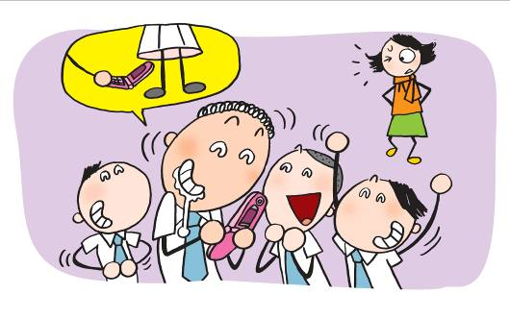

小林的提議有什麼不對﹖假若你見到朋輩間有這種行為，你會怎麼辦﹖

附錄三
姓名: __________________ 班別:________________
「性騷擾情境」

情境四 拿「高分」的秘密

一日，正當雯雯離開補習社時，補習老師拍拍她的肩膀，並請她留下與他傾談。

「妳嘅成績都尚算有進步，但要拿『高分』都仲要花啲功夫！」
「哦…」
「咁啦，妳可以嚟我屋企，我幫妳私人補習，咁應該會有好大改善，但妳要保守秘密，千祈唔好俾人知妳會嚟我屋企！」
然後，他便將一隻手放在雯雯的腰間，並且向下滑落至她的臀部，雯雯嚇得不知所措！

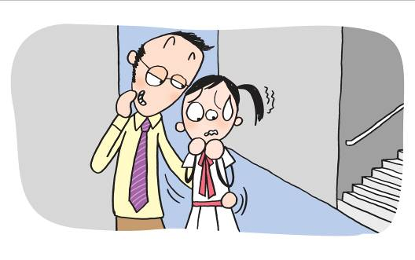

這是性騷擾嗎？如果你是雯雯，你會怎樣回應﹖有何建議給她﹖
附錄三

「性騷擾情境」及教師參考資料
情境一 捉迷藏
老師可透過這例子，協助同學認識何謂性騷擾，及培養尊重別人的態度。
老師回應例子：「進入異性洗手間和扯腰帶都是冒犯別人的舉動，也是不自愛和不尊重的行為。要是你/妳在洗手間而有異性闖入，你/妳會有什麼感受，又或是你/妳自己被人扯腰帶時，你/妳會開心嗎？被人扯腰帶的同學亦不要和對方吵吵鬧鬧，因為這樣做只會令對方覺得好好玩而令行為持續！緊記與異性同學相處時，不要超越親密界線。」

情境二 洗手間
老師可透過這例子，協助同學認識何謂性騷擾，及培養尊重別人的態度。
老師回應例子：「大文的行為屬於性騷擾。這種舉動不只是不尊重當時人的身體，更是一種侮辱。同學們要注意，假若有類似的事情發生，便應立即通知老師，不要聯群結黨去欺負其他人。」

情境三 手提電話
老師可透過這例子，協助同學認識何謂性騷擾，並且勸勉同學不要因一時貪玩，或受朋輩影響而成為加害者。
老師回應例子：「用手提電話或相機偷拍別人的私隱部位，是屬於性騷擾行為之一，絕對不能容忍。加害者不能以「測試電話功能」作藉口。假若你們見到朋輩間有這種行為，不應在一旁鼓譟叫好，而是應該站出來勸阻，或告知老師，這樣才是正確的態度。」

情境四 拿「高分」的秘密
老師可透過這例子，協助同學認識何謂性騷擾，學習確認自己的感受，向性騷擾堅決說「不」。
老師回應例子：「以同意性服務作為藉口，來換取一些利益；甚至以威脅的手段，強迫進行性行為。例如：以這個情境，補習老師暗示要求約會，作為承諾協助取得「高分」作回報，都是屬於性騷擾行為。此外，補習老師要對同學表達關心，不應靠身體接觸。女孩子的身體部位如胸部、陰部、臀部、嘴唇都不可隨便被人接觸。同樣，男孩子也不應隨便被人接觸你們的陰莖和臀部。任何令你感到不舒服、討厭或噁心的接觸都是壞的接觸。說出感受，在你安全的情況下盡快離開現場，並告知你信任的人。」

附錄四
學生秘笈
第一個技巧：要知道它何時發生，肯定自己是否受到性騷擾，保持冷靜。
相信自己的直覺，遇到不舒服的感覺時，不要懷疑，要相信自己。
對於性騷擾的定義，一定要清楚明白，不要抱著輕視或置之不理的態度，忍耐或逃避肯定解決不了問題；但也不可過份敏感，對性騷擾的反應太過激烈，可能會激起他的攻擊慾望。

第二個技巧：溝通及使用身體上的防衛技巧。
從另一角度看，性騷擾是超越了可以接受的親密界線。 因此無論男性或女性，遇到性騷擾時必須慎重地表明你的立場及可以接受的界線，拒絕的態度要明確、平靜、清楚地告知對方你的不悅，請對方尊重你，也請他自愛自重；抽身離開，或利用人群力量嚇退性騷擾者。

第三個技巧：與一個可以信任的人傾訴，或尋求幫助。
縱使事情解決了，與人傾訴，也可以尋求支持及防止事情再發生；若事情還未解決則必須要與人傾訴，一起想出辦法以阻止事情繼續發生；
傾訴的對象可以是父母，值得信任的同輩、老師或輔導員等；
若是經常受到性騷擾，就必須將發生的日期、時間、地點，和對方的行為、說話記錄下來，以便作為日後投訴的證據。

